國立台中教育大學
資訊工程學系
108學年度資訊專業實習期末報告書

實習單位:系微股份有限公司
實習期間:108年07月01日~108年08月31日

學 生：郭威
學 號：ACS106129
班 級：資三甲
指導老師：張林煌、李宗翰

109年 1月 2日

前言
本章為本報告之前言部分，請以500字以內概要說明之。
藉由到公司實習來提升自己對社會現況的了解，想要提升自己對外界資訊的認識，獲得更多的社會經驗，一探究竟公司的工作內容情況，對公司能有更進一步的了解，不僅能認知社會上公司的運作方式，也能從公司中學到一定的技能，還能學習如何與主管與同事之前間溝通，不僅分享自己的意見也能獲取他人不同的看法，進而融入其中。
在公司內也能培養做事時的臨場反應以及環境適應力，也可以提升自我的心智及耐心，這些就是實習課裡最重要的一環，也同時為了日後踏入職場先做好準備。

目錄
前言 i
目錄 ii
第一章 實習經過 1
第二章 實習內容 2
3.1 實習工作目的 2
3.2 實習結果 2
3.3 實習收穫詳述 2
第三章 實習心得 3
第四章 檢討與建議 4
附錄 5
參考文獻 8

第一章 實習經過
本章須陳述實習經過。
起初從剛開始的員工影片、介紹，到後面租借運行機器到環境架設都是最開始必須的，中間跟同事的互動、主管的開會交談，到達成共識都是需要時間去培養的，我在過程中逐漸了解了團隊精神的重要性，一個人負責A就必須要考慮到B會不會被影響到，這樣負責處理B的人才可以不會遇到相容以及衝突性的問題。一直合作到最後專案告一段落，我負責的部分才漸漸發揮到整體專案應該具備的功能，這種一部分匯流成全部的開發流程，是我這人生輩子一定會碰到的，所以現在先有公司的經驗，也同時幫我的未來打好基礎。

第二章 實習內容
本章標題為實習內容，可分以下三節說明之。

3.1 實習工作目的

我被分配到的工作為利用python語言寫出一個簡易版的自動化腳本，目標的ABT為一台桌電，BIOS不是用公司製而是原廠的ACER，要灌的OS為windows 10。

3.2 實習結果

學習到了初步與圖像辨識opencv及自動化程式autopygui有關的函式庫，彼此運用在相對應的地方。

3.3 實習收穫詳述

雖然只需要做自動化腳本，但是代表著我同時需要理解KVM介面的架構，也需要花一段時間在python自動化相關的程式撰寫上，之後還要理解如何與BIOS的互動，所以整體來說也是十分重要且具有挑戰的。

第三章 實習心得

本章標題為「實習心得」，請將實習將心得作適當的陳述

起初由於是自動化的程式系統，所以我前面有一段時間都在詢問同事該如何著手實作部分，畢竟我是第一次碰到要寫自動化腳本，很多地方都不甚熟悉，接著藉由同事們使用的函式庫的說明後，我慢慢開始理解的該去如何使用他們，先從一個最小的小腳本開始做起，最後發現可行時慢慢開始著手KVM上的操作介面，最好相關的程式設計後，中間還有遇到不小的困難也是主管跟同事們一起討論解決，所以整體來說效率很高。

第四章 檢討與建議
此部分應將所實習工作的結果做一整理而加以簡述。

經過了這二個月的磨練，不僅提升了自己的程式語言能力，也學會了如何與主管跟同事間的相處之道，這次的實習課讓我學到了很多，不僅只有技術方面的成長，也有初步的社會認知。

附錄
附錄(包括相關照片、實習考核表與其他參考資料)應視其必要加入，切勿為擴充篇幅而填塞；必要時應縮小字型減少其頁數。
圖片: debug時做的log紀錄
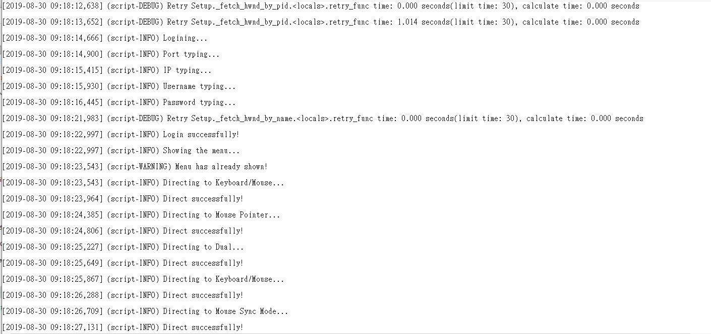
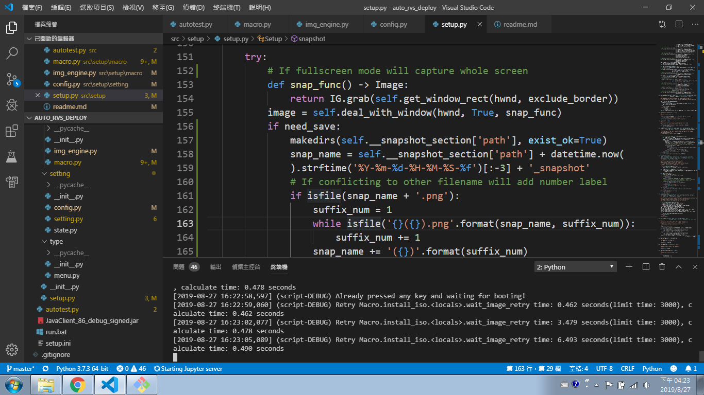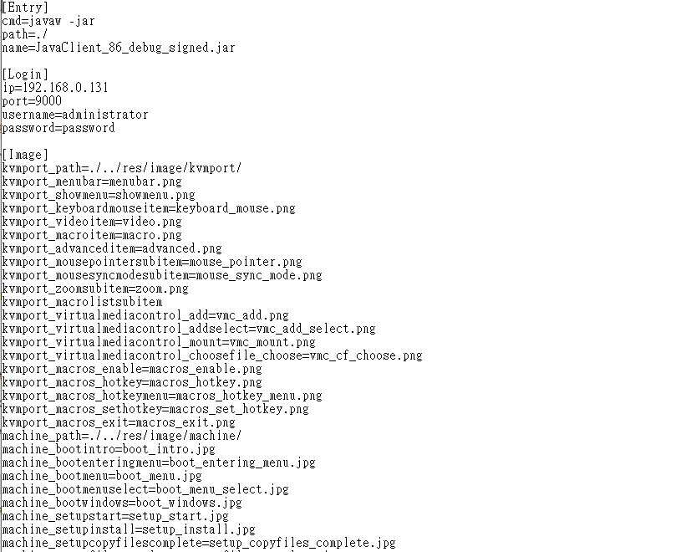

圖片: 正在利用opencv的screenshot判斷boot manager的選擇畫面
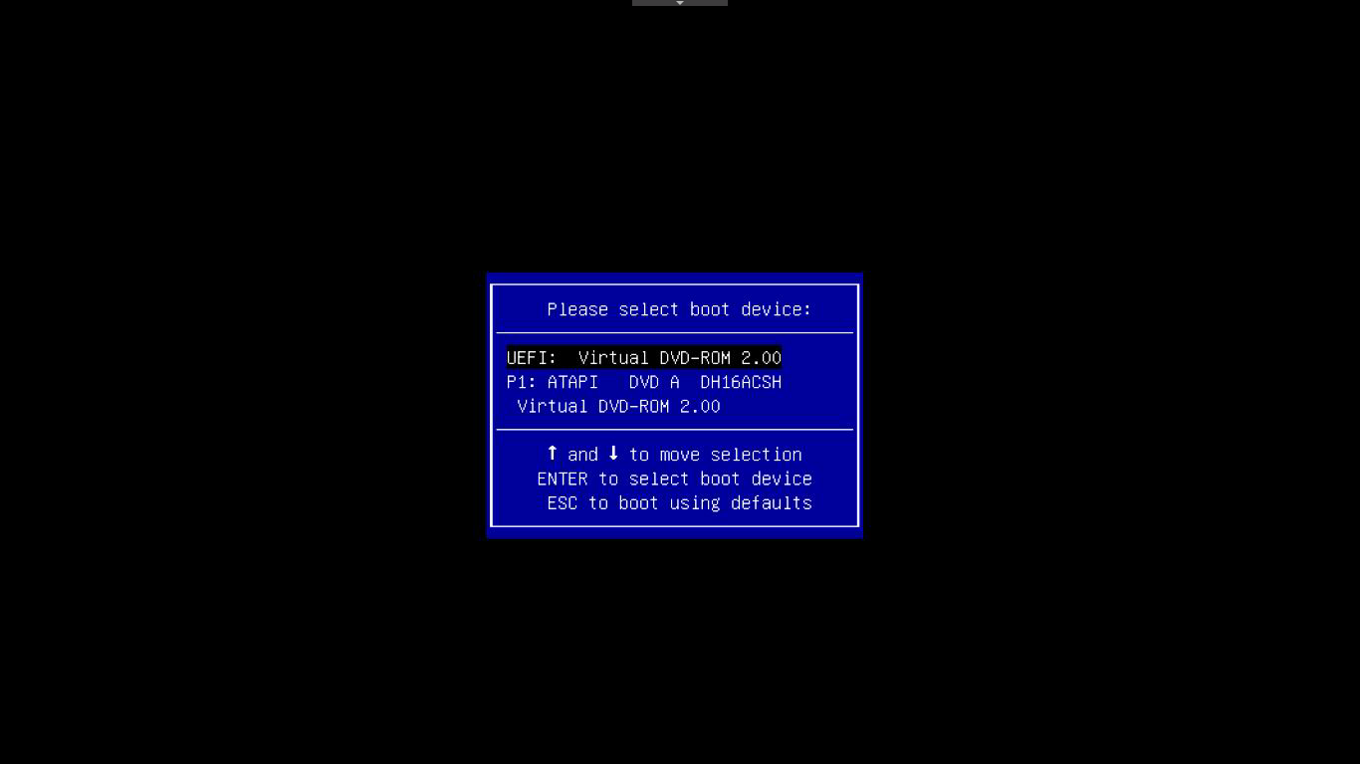

圖片: 正在利用pyautogui自動設定iso的選取檔案
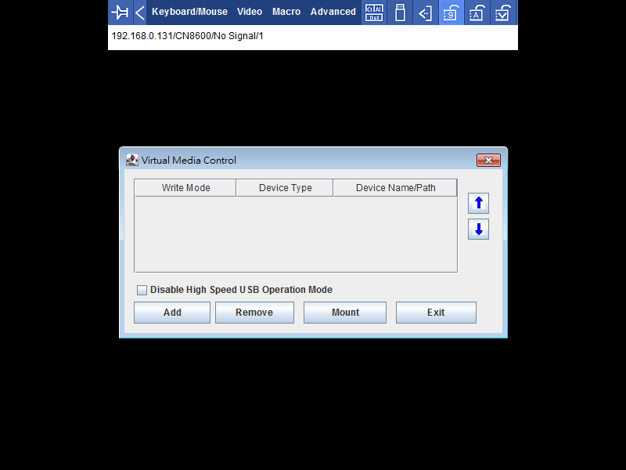

參考文獻

如有，請詳述之。

Opencv 官方網站 https://opencv.org/
Pyautogui package https://pypi.org/project/PyAutoGUI/

